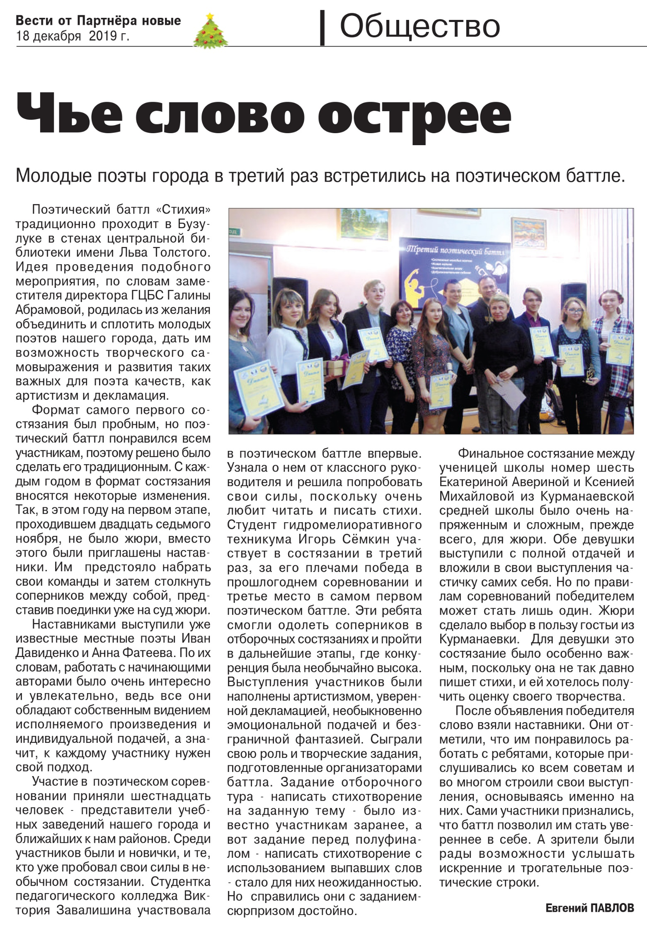

**Павлов Е. Чье слово острее / Е. Павлов // Вести от Партнера Новые. — 2019. – 18 декабря. — С. 7.**